Národní pedagogické muzeum a knihovna J. A. Komenského
Tisková zpráva
Březen 2022 patřil J. A. Komenskému: spolupráce NPMK a ÁMOS vision

Národní pedagogické muzeum a knihovna J. A. Komenského a Ámos vision dlouhodobě spolupracují v rámci popularizace osobnosti Jana Amose Komenského.
Březen 2022 byl významným měsícem. Česká republika si totiž dne 28. března připomněla výročí 430 let od narození Učitele národů, k čemuž byla realizována řada aktivit.
Především na 250 školách byl prostřednictvím školních informačních panelů Ámos vision, prezentován soutěžní kvíz. Ten si zobrazilo 2113 žáků a vyplnilo 683 žáků. Vítězná třída „Dívky 5.A“ Základní škola Albrechtická, Praha-Kbely obdrží medaili J. A. Komenského
a vstup do Národního pedagogického muzea v Praze zdarma. Slavnostní předání medaile proběhne dne 13. 4. 2022 za přítomnosti Mgr. Bc. Květoslava Přibila, ředitele školy, Richarda Prajslera, zakladatele ÁMOS vision, Mgr. Romana Škody, vedoucího oddělení vztahů s veřejností z Národního pedagogického muzea a knihovny J. A. Komenského a paní Ivany Šestákové, místostarostky Městské části Praha Kbely.
Kompletní seznam vítězů si prohlédněte na webu amosvision.cz.

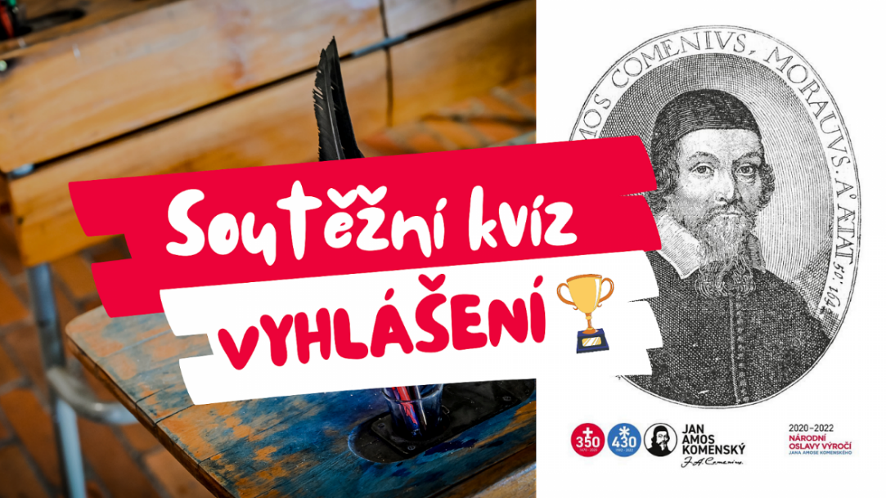
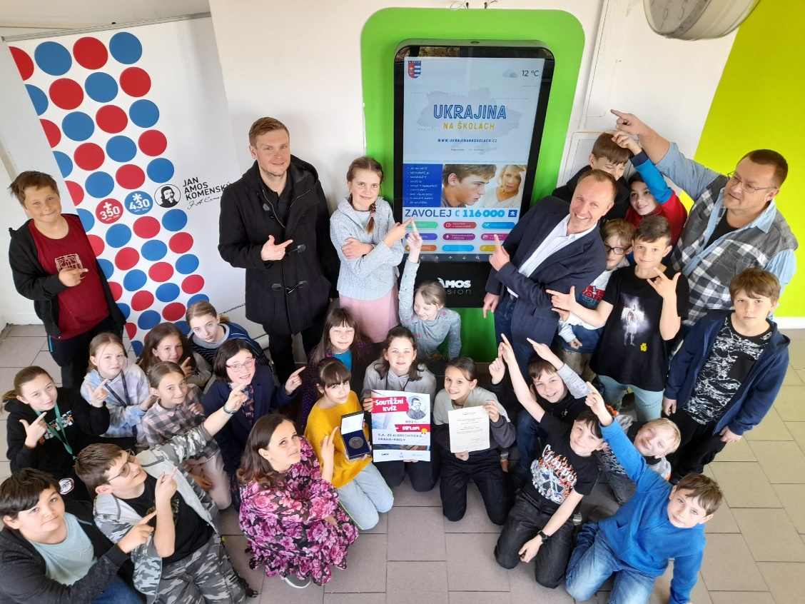

V minulosti jsme připravili také sérii videospotů o Komenském s pozvánkou do muzea. Videa lze zhlédnout na Youtube kanálu.

Mgr. Roman Škoda
Národní pedagogické muzeum a knihovna
J. A. Komenského
vedoucí Koncepčního, edukačního a PR oddělení
Tel. č.: + 420 775 430 878
E-mail: skoda@npmk.cz
www.npmk.cz
www.comenius350.cz
www.facebook.com/NPMKJAK/
www.facebook.com/npkjak/
www.facebook.com/komenskydotrid/
www.instagram.com/narodnipedagogickemuzeum/

